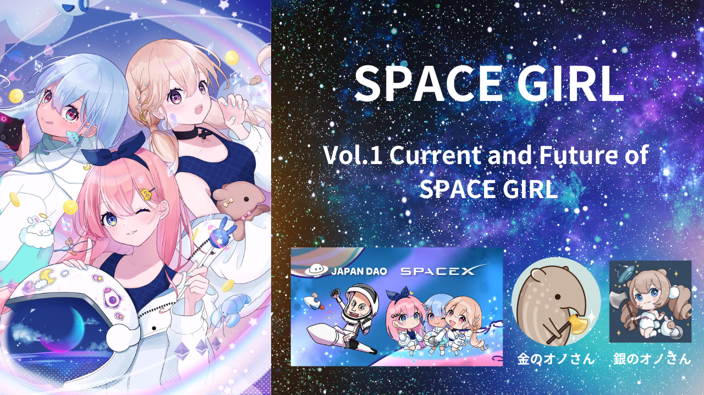

SPACE GIRL Vol.1 Gegenwart und Zukunft von SPACE GIRL
Offizielle Website
https://japannftmuseum.com/spacegirl
X (Twitter)
https://x.com/spacegirllab
OpenSea
https://opensea.io/collection/space-girl-free-mint
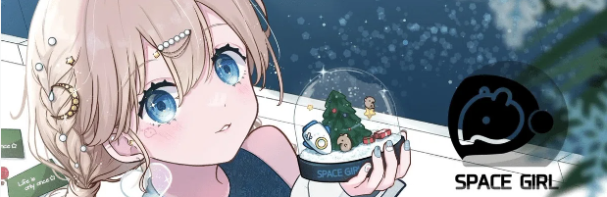
Hallo an alle Mitglieder der JAPAN DAO Familie☆ In diesem Artikel möchten wir euch **'SPACE GIRL'** vorstellen, mit wunderschönen Mädchen, die das Thema **'Weltraum'** behandeln♪ Das Projekt soll weiter ausgebaut werden, mit Plänen für generative NFTs, globaler Charakterentwicklung und sogar einem Vorstoß ins Weltall!? Es ist ein **äußerst erwartetes Projekt**, das eine weitere Entwicklung sowohl national als auch international für **'JAPAN DAO'** vorsieht, das zahlreiche beliebte Projekte beherbergt. Wir hoffen, dass viele Menschen den Charme von 'SPACE GIRL' kennenlernen werden. Bitte lesen Sie bis zum Ende!
Was ist SPACE GIRL?
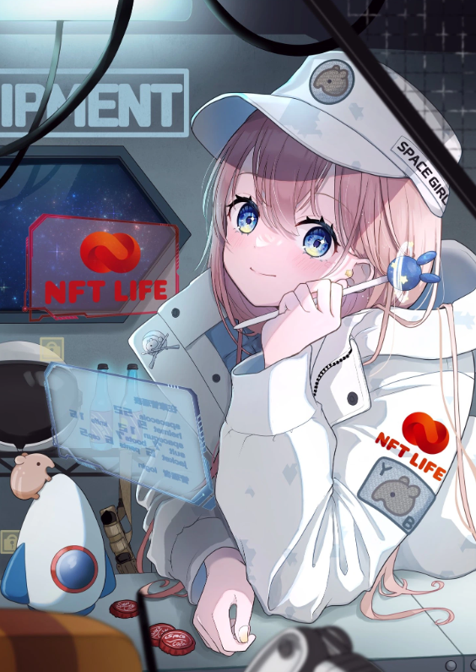
Ursprünglich ist **'SPACE GIRL'** eine digitale Kunstsammlung mit dem Thema Weltraummädchen, die vom Künstler **Kane no Ono** geschaffen wurde. Durch eine Zusammenarbeit zwischen der Originalkollektion **'SPACE GIRL'** und **'JAPAN DAO'** wurden sie die **offiziellen Charaktere** der Multifunktions-Wallet-App **'NFT LIFE'**, die der Vorläufer der App **'Smart Pocket'** ist. *Für weitere Details zum beliebten **'Smart Pocket'**, konsultieren Sie bitte den **Link unten**.
Drei NFTs wurden bereits unter dem Namen 'SPACE GIRL' in Zusammenarbeit mit JAPAN DAO veröffentlicht. Dazu gehören ein kostenloses Mint 'SPACE GIRL Pass' für NFT-Inhaber aus JAPAN DAO, ein kostenloses Mint 'Valentinsgeschenk' für 'SPACE GIRL Pass'-Inhaber und 'NFT LIFE✖️SPACE GIRL', das beim NFT LIFE-Event als Airdrop verteilt wurde. Viele Mitglieder der JAPAN DAO Familie konnten all diese Werke kostenlos erwerben.
Die genialen Schöpfer von Schönheit, Kane no Ono, und sein unverzichtbarer rechter Hand, Gin no Ono, haben überwältigend schöne Mädchen in einem mysteriösen und unbekannten Universum zum Leben erweckt.
Die Kombination, die die Menschen endlos faszinierend finden, zieht die Zuschauer stark an.
Generative NFTs von JAPAN DAO wurden noch nicht angekündigt, aber ein Sneak Peek einer generativen Version wurde bereits veröffentlicht.
Die Niedlichkeit der Mädchen, die Vielfalt der Teile und die stilvollen und unterhaltsamen Elemente machen sie unglaublich charmant.
Übrigens basiert die für den 'SPACE GIRL Pass' verwendete Illustration auf einem Originalwerk mit dem Titel 'Warehouse Keeper'.
Laut einer Erklärung von Kane no Ono ist die Figur Iroha-chan, Mitglied des Hauptquartier-Managementgeschwaders des Exzellenten Baku-Bataillons. Ihre Hauptaufgabe ist das Management von Ausrüstungen. Sie arbeitet weit entfernt im Weltraum und erfüllt ihre Aufgaben jeden Tag in neuer Tarnung. Ihr Lieblingssatz ist 'Bring mir Saft.'
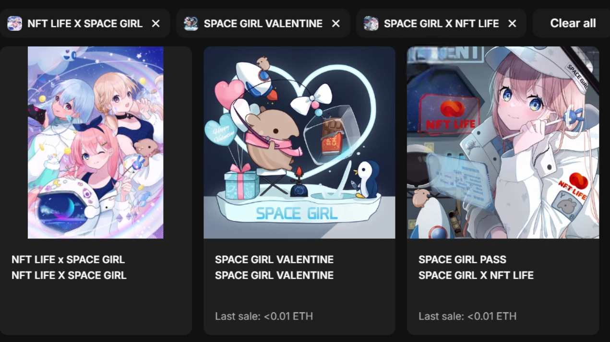

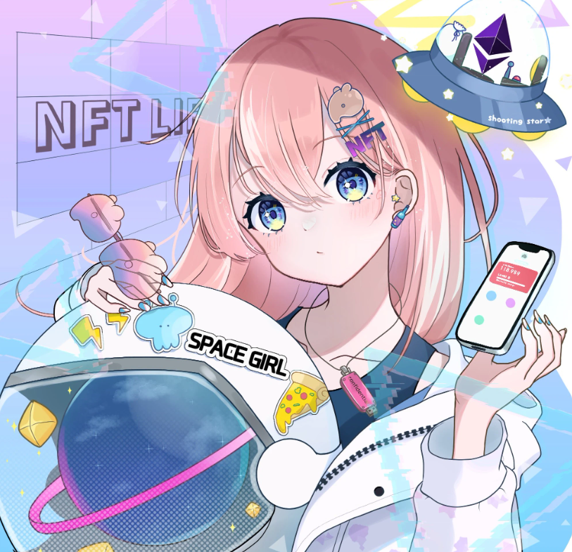
https://note.com/japan_dao/n/n94f2d52b9709
Vorstellung der Schöpfer von SPACE GIRL
Hauptschöpfer: Kane no Ono ([@shoot_down_UFO](https://x.com/shoot_down_UFO))

> Gedanken zu SPACE GIRL ⚡️ Ich liebe den Weltraum seit meiner Kindheit (/・ω・)/🌌 Die Menschheit war im Laufe der Geschichte vom Weltraum fasziniert und hat in die Sterne geschaut und von der Zukunft geträumt🔥. Der Weltraum, ein weites und unerreichbares Reich, hat mein Herz immer gefesselt🌟. Inspiriert von diesem starken Mysterium wollte ich meine Liebe zum Weltraum mit anderen durch Kunst teilen👽👽. Ich glaube, dass der Tag kommen wird, an dem wir persönlich den Weltraum erleben können, indem wir Planeten und das Universum mit unseren Körpern erkunden🛸. Lasst uns gemeinsam eine Reise in unbekannte Welten in der SPACE GIRL-Community unternehmen👑✨.
Als Gewinner verschiedener nationaler Illustrationswettbewerbe hat Kane no Ono ein umfangreiches Portfolio aufgebaut und einen erfolgreichen Einstieg in die NFTs gemacht, beginnend mit einem Ausstellungsraum im **Japan NFT Museum**. Er ist derzeit als **offizieller Schöpfer des Japan NFT Museum** ernannt.
Die Werke, die er erschafft, sind von so hoher Qualität, dass sich jeder auf den ersten Blick in sie verliebt. Das Niveau der Zeichenfertigkeit sowie die Charaktere, Ausdrücke, Gesten, Accessoires und Farbschemata spiegeln seine Beherrschung dessen wider, was 'Schönheit' bedeutet.
Darüber hinaus ist Kane no Ono ein vielseitiger Künstler, der den Weltraum liebt, ein Dämonenmünz-Händler, ein Spielmeister, ein Kartensammler, ein Militärartikel-Sammler und ein Campingplatzbesitzer. Seine vielfältigen Titel heben seine multi-talentierte Natur hervor.
Sein reiches Wissen über Genres, seine lebhaften Vorträge bei Ausstellungen und sein großes, helles, großzügiges und starkes Erscheinungsbild, das im Gegensatz zu seiner Arbeit steht, machen ihn unglaublich attraktiv.
Ich freue mich auf die zukünftigen Aktivitäten von Kane no Ono!
Offizieller Link
https://t.co/AUr17J4GlC
TikTok
https://t.co/cMJsL7erHY

Sub-Ersteller „Silver Ono“ (@shoot_down_UFO2)


Der offizielle Partner, dem Mr. Golden Ono sein volles Vertrauen schenkt. Er ist eine Kraft hinter den Kulissen, die Mr. Golden Ono mit seinen hohen technischen Fähigkeiten unterstützt.
Auch seine eigenen Originalarbeiten sind von hoher Qualität!
Noch einmal: Die besten Werke entstehen, wenn Gold und Silber zusammenkommen!

Themenlied von SPACE GIRL: 'Cosmic Velocity'

Themenlied-Künstler: Nomakun ([@NomakunGo](https://x.com/NomakunGo))
Das **Themenlied für SPACE GIRL, 'Cosmic Velocity'**, wird produziert und gesungen von **Nomakun** (Künstlername: SHO-GO), einem **offiziellen Schöpfer des Japan NFT Museum**. Zusätzlich zu der Produktion und Verwaltung seiner eigenen NFT-Kollektionen ist er ein vielseitiger Schöpfer, der in der Spielentwicklung, Musikproduktion und als Sänger tätig ist.
**'Cosmic Velocity'** ist auf verschiedenen Musikplattformen verfügbar, einschließlich Apple Music, und hat hohe Anerkennung und Aufmerksamkeit erlangt. Der sorgfältig gestaltete **futuristische Sound** ist angenehm zu hören, und der beschleunigende Rhythmus im gesamten Song lässt die Weite des Weltraums und das Funkeln der Sterne erahnen. Es ist ein großartiges Stück, das Ihnen das **große und mysteriöse Universum** spüren lässt.
Ein bemerkenswertes Highlight dieses Songs ist die außergewöhnliche Zusammenarbeit mit **Sasuganomen × Men chan ([@sasuganomen](https://x.com/sasuganomen))**, deren markante Stimmen einen einzigartigen Akzent und eine herausragende Präsenz hinzufügen. Die Schlusszeile 'Bring mir Saft!!' ist unbedingt hörenswert.
Sie können **'Cosmic Velocity'** über den untenstehenden Link auf Apple Music hören!
Apple Music
https://music.apple.com/jp/album/cosmic-velocity-single/1693754963
Offizieller Link
https://t.co/FmL5JDBy2U
Neueste Nachrichten zu SPACE GIRL
Neuer Charakter 'Holy' Vorgestellt
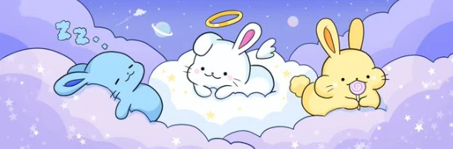
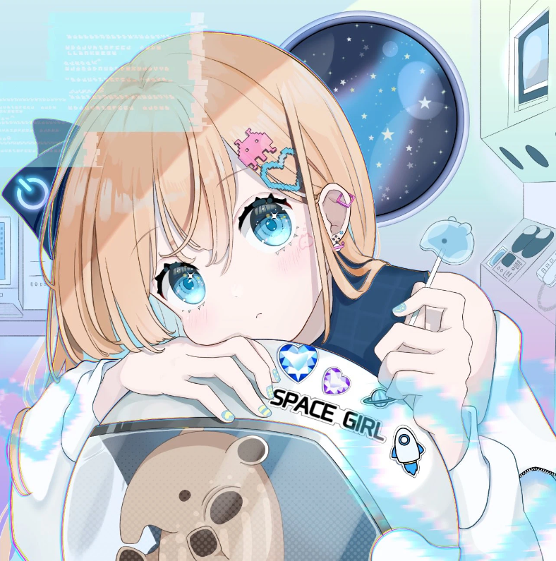
Wenn es um unverzichtbare Charaktere in **'SPACE GIRL'** geht, denkt man sofort an **'Malayan Tapir-chan'**, der auch der PFP von **Kane no Ono** ist. Trotz seiner schwer fassbaren Natur hat es eine überwältigende Präsenz und eine Niedlichkeit, die Jung und Alt begeistert. Ein neuer Charakter, der als Freund von 'Malayan Tapir-chan' geboren wurde, ist **'Holy'!!** Mit einem ebenso niedlichen Aussehen wie 'Malayan Tapir-chan' wurde 'Holy' sofort zu einem beliebten Charakter. Neben ihrem Auftritt in **'SPACE GIRL'** wird sie wahrscheinlich auch als eigenständiger Charakter an Popularität gewinnen, genauso wie 'Malayan Tapir-chan'.
Vtuber Rain-chan Debüt
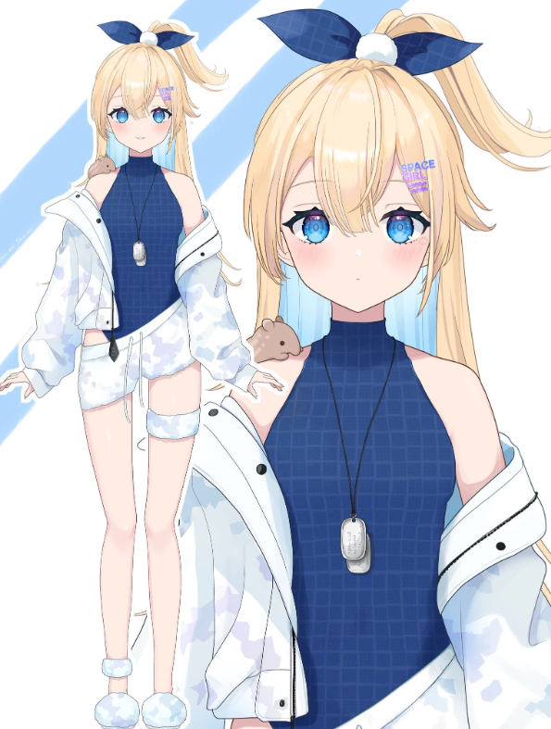
Als eine **neue Entwicklung** in **'SPACE GIRL'** hat **Kane no Ono** einen **Vtuber** erschaffen. Ihr Name ist **'Rain-chan'**!! Ihr Auftreten in Videos macht sie unglaublich süß!! Das Genie von Kane no Ono kommt hier voll zur Geltung.
Laut Kane no Ono gehört sie zum Kommandozentrum mit dem Rang eines Drittklass-Maat. Ihr Lieblingsessen ist Wasser-Yokan, und ihr Lieblingssatz ist: 'Wenn du nichts zu tun hast, reinige meinen Schreibtisch?'
Ihre Animationen werden auf großen Bildschirmen in **Shibuya** gezeigt, und ihre Popularität wird sicherlich weiter steigen! Ich freue mich sehr auf die zukünftigen Abenteuer von Rain-chan!
Breaking News: Zusammenarbeit mit 'SpaceX'!
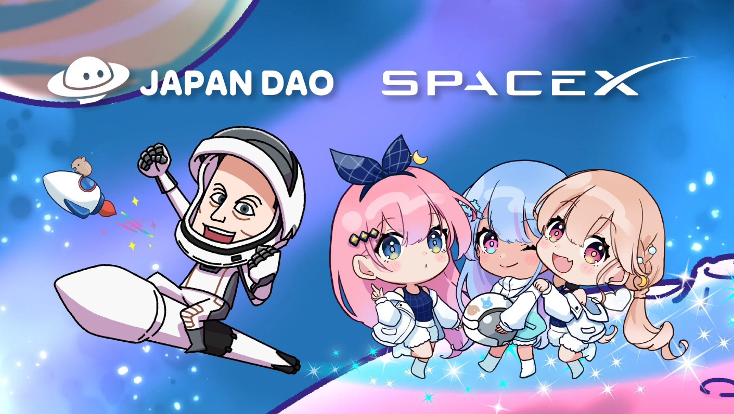
Es versteht sich von selbst, dass die Zusammenarbeit zwischen **'SpaceX'**, geführt von dem berühmten **Elon Musk**, und **'JAPAN DAO'** angekündigt wurde, wobei NFTs beliebter Charaktere von JAPAN DAO als erste der Welt ins All fliegen werden. Die Pressemitteilung enthält eine Illustration, die **Elon Musk** zeigt, sowie eine Darstellung von **'SPACE GIRL'**.
Durch die Teilnahme an diesem weltweit beachteten Projekt glauben wir, dass **'JAPAN DAO'** sowie zahlreiche Projekte, einschließlich **'SPACE GIRL'**, sowohl national als auch international bekannter werden und noch mehr Popularität gewinnen werden!
Außerdem hoffen wir, dass **Weltraum** und **NFTs** jedem näher kommen werden!
**PRTIME**
https://prtimes.jp/main/html/rd/p/000000021.000134601.html
**X (Twitter) Konto**
[@SpaceX](https://x.com/SpaceX)
**note (Einführungsartikel)**
https://note.com/japan_dao/n/n3b2996857a39
Fazit
In dieser Ausgabe des JAPAN DAO Magazins haben wir den Hintergrund und die Anziehungskraft von **'SPACE GIRL'** sowie deren zukünftige Entwicklungen vorgestellt. Wir hoffen, dass viele Leser 'SPACE GIRL' faszinierend finden und sich auf deren Zukunft freuen.
Bitte folgen Sie **'SPACE GIRL'** und genießen Sie weiterhin deren Welt mit uns!
Für diejenigen, die mehr über die Aktivitäten von JAPAN DAO erfahren möchten, folgen Sie unbedingt den untenstehenden offiziellen Konten, um die neuesten Informationen so schnell wie möglich zu erhalten!
- 🐦 X (ehemals Twitter): https://twitter.com/japannftmuseum
- 💬 Discord: https://discord.com/invite/japandao
- 📸 Instagram: https://www.instagram.com/japannftmuseum/
Bitte folgen Sie uns und geben Sie uns ein Like 💛!

